Vocabulary – what is the weather today?

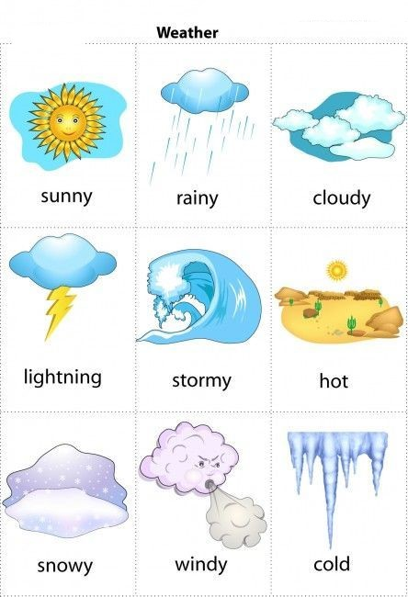

Priraď každé slovo pod správny obrázok
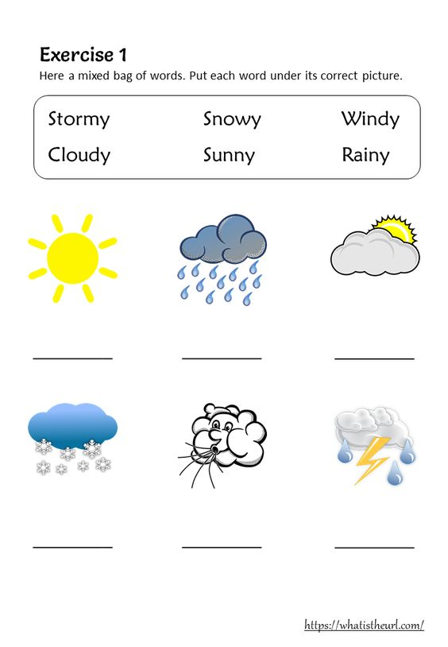

vyfarbi dúhu
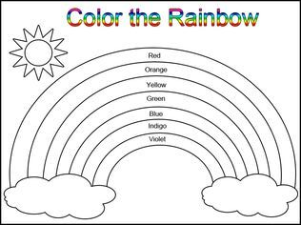

aké počasie sa skrýva v osemsmerovke?
